
【中二單元1、積極、堅毅、仁愛】

聖三一堂
姓名：
班別：
工作紙
聖三一堂：宋末落跑皇族
南宋末年宋室為逃避元兵追殺，不斷南逃。他們落難逃跑的故事流傳至今，後世亦把他們途徑的地方立碑紀念，你了解他們的關係嗎?
1. 請標示各個古蹟與哪位人物相關，並在空格寫上他們的名稱。
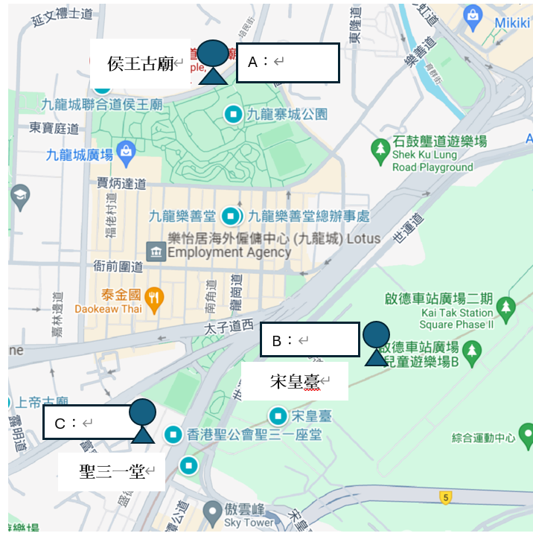

2. 試在橫線寫上正確人物關係。

母 舅 兄
兄
晉國公主
母
宋度宗
楊淑妃
宋帝昺
宋帝昰
楊亮節
父
父
A
B
C

A：______________ B：______________ C：______________

3. 如你和你的家人面對重大挑戰與困難，你會以甚麼心態面對？

答案
1.A：楊亮節 B：宋帝昺 C：晉國公主
2. A：母 B：舅 C：兄
3. 我會保持冷靜、堅強，與家人同行，互相扶持，盡力保護家人。

